Министерство науки и высшего образования Российской Федерации
Федеральное государственное автономное образовательное
учреждение высшего образования
«ЮЖНЫЙ ФЕДЕРАЛЬНЫЙ УНИВЕРСИТЕТ»
(ФГАОУ ВО «ЮФУ»)
Институт компьютерных технологий и информационной безопасности
Кафедра системного анализа и телекоммуникаций
ОТЧЕТ
ПО ПРАКТИЧЕСКОЙ РАБОТЕ №4
по дисциплине
ВПК-8

Выполнили
Студент группы КТбо4-2 ___________ Д. Д. Карасенко
Принял
Ассистент каф. САиТ ___________ А. Ю. Борисов
Таганрог 2026

Цель работы
Задача 1 Разработать отчет, который выводит остатки и обороты по дням на заданный период.
Задача 2.1 Описание задачи: Разработать отчет, который позволяет пользователю получать данные об остатках номенклатуры на начало и конец выбранного месяца. Параметры: Пользователь выбирает «Год» и «Месяц». Период: Если выбран июль, отчет должен выводить остатки на 01.07 (00:00:00) и на 31.07 (23:59:59). Источник данных: РегистрНакопления.Запасы.ОстаткиИОбороты

Задача 2.2 * Описание задачи: Модернизировать отчет из Задачи 3.1, добавив в него колонки с объемами продаж номенклатуры за выбранный (текущий) месяц и за месяц, предшествующий ему. Пример: при выборе июля в отчете должны отображаться продажи за июль и за июнь. Источник данных: РегистрНакопления.Продажи.Обороты

Задача 2.3** Описание задачи: Доработать отчет для анализа динамики продаж и автоматического расчета объема необходимых закупок. Условия и логика: Сравнение периодов: Система должна сравнить продажи выбранного месяца с продажами предыдущего месяца .Условие роста: Если объем продаж в текущем месяце вырос по сравнению с прошлым, рассчитывается колонка «Рекомендуем закупить». Формула расчета: Количество последней закупки * 1.05 (увеличение на 5%). Если роста продаж нет, расчет не требуется. Источник данных для закупок: Регистр накопления Закупки (для получения количества по последней поставке).
Задача 3 Разработать расшифровку в отчете из задачи 2, при нажатии на номенклатуру должен открыться отчет, в котором указан запас данной номенклатуры на текущую дату

Ход работы
Создаём внешний отчет (Конфигуратор → Файл → Новый → Внешний отчет) и сохраняем его с форматом. erf
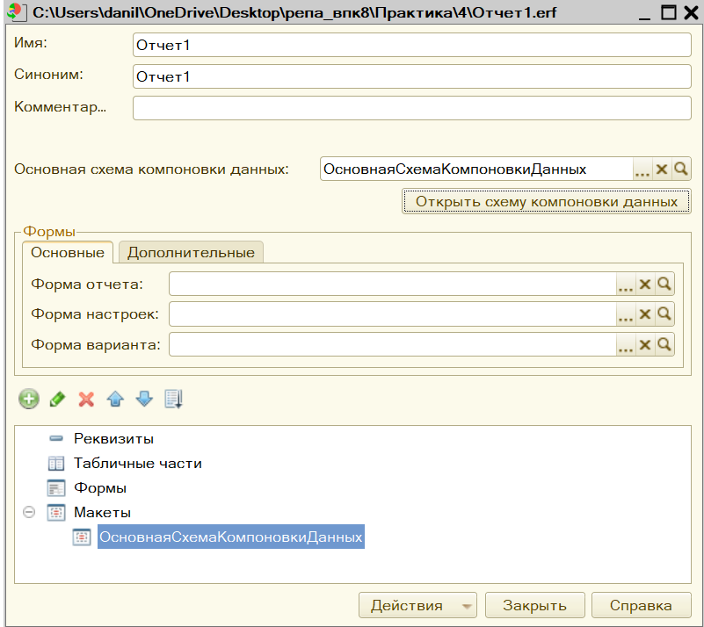
Рисунок 1 внешний отчет Отчет1
Создаём Основную схему компоновки данных. Добавляем набор данных – запрос. В запросе берём данные из регистра накопления запасы (ОстаткиИОбороты). В качестве параметров указываем НачалоПериода и КонецПериода также указываем периодичность День.
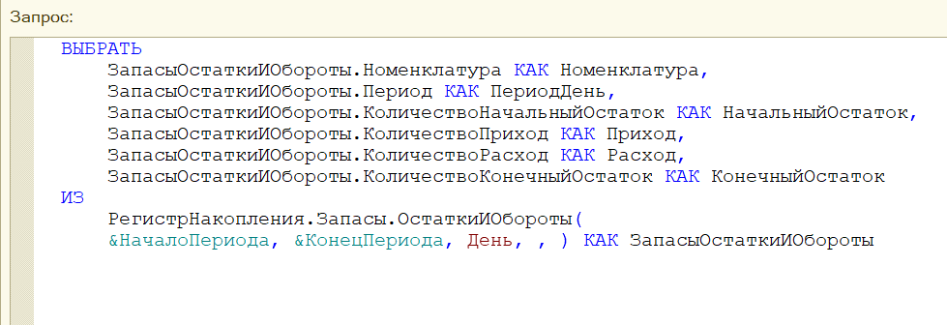
Рисунок 2 запрос к отчету1
Добавляю ресурсы.
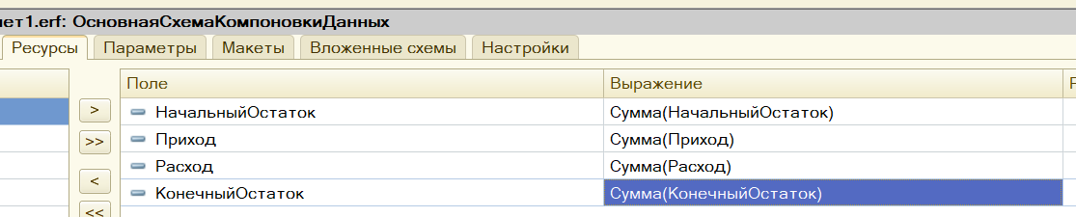
Рисунок 3 ресурсы отчет1
Изменяю параметры, в параметре КонецПериода в выражении прописываю КонецПериода(&КонецПериода, "ДЕНЬ").
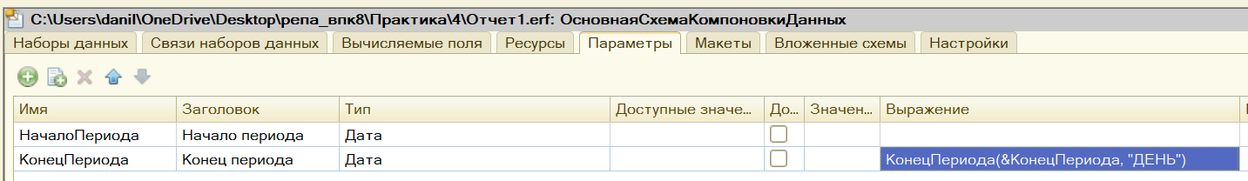
Рисунок 4 параметры отчета1
Изменяю тип параметров с “Дата и временя” на “Дата”.
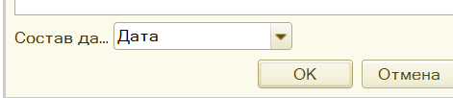
Рисунок 5 тип параметров
С помощью конструктора компоновки данных создаю таблицу со следующими полями, строками и колонками. Для колонки делаем дополнение периода “Дата”.
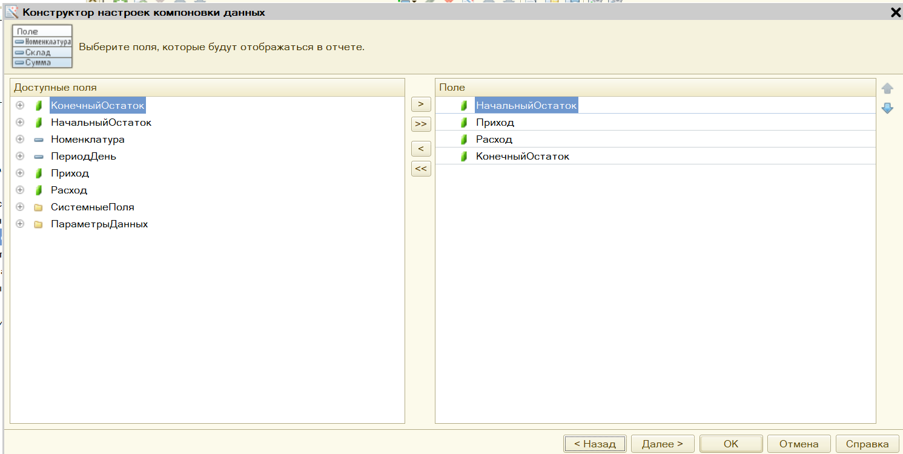
Рисунок 6 поля таблицы отчета1
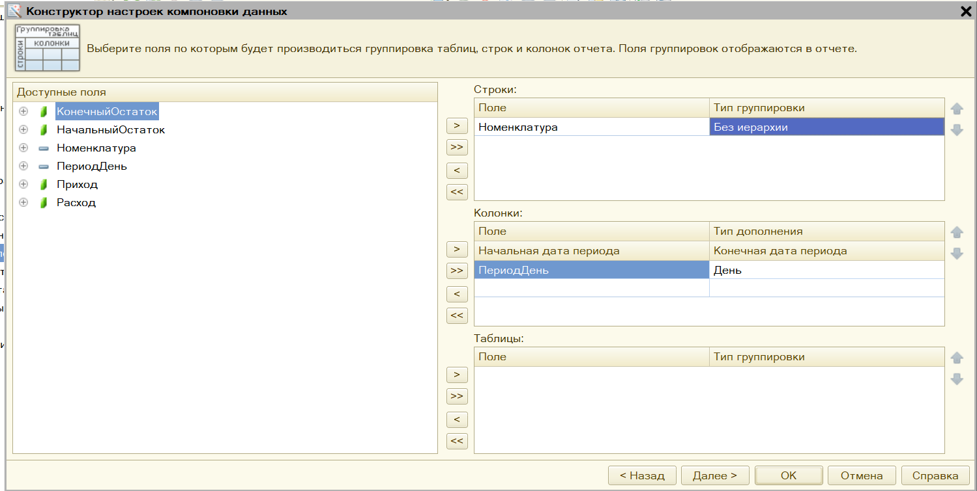
Рисунок 7 строки и колонки таблицы отчета1
В настройках во вкладке параметры, включаем в пользовательские настройки все параметры.
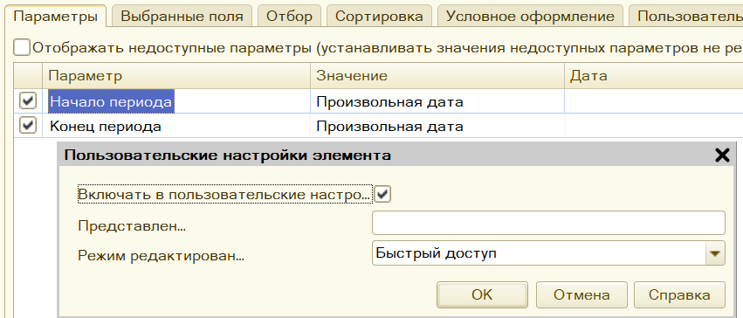
Рисунок 8 вкладка параметры отчета1
Во вкладке отбор добавляем номенклатуру и ставим вид сравнения “В группе из списка” («В списке по иерархии» не нашел). Так же включаем в пользовательские настройки.
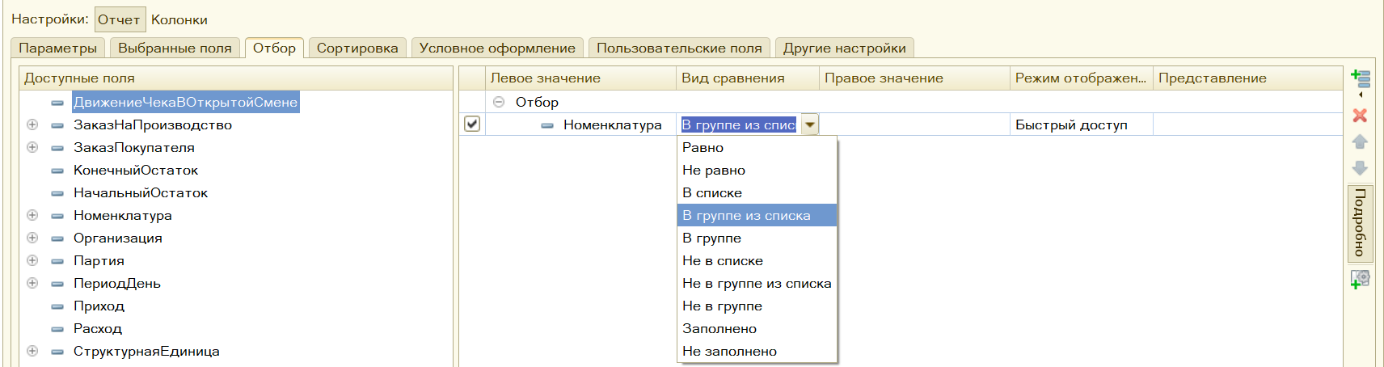
Рисунок 9 вкладка отбор отчета1
Как видно на рисунке ниже, отчет работает. Очет строится по НачалоПериода / КонецПериода; колонки — ПериодДень; в каждой дате 4 показателя; конечная дата берется до конца дня.
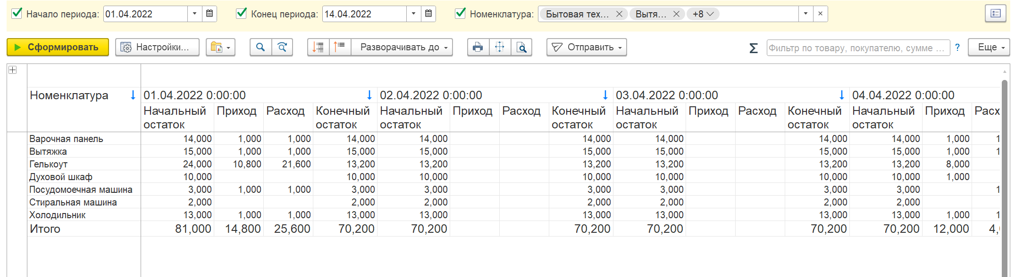
Рисунок 10 отчет1
Для задания 2.1 создадим ещё один внешний отчет. Добавим набор данных - запрос. В конструкторе запросов составил следующий запрос,
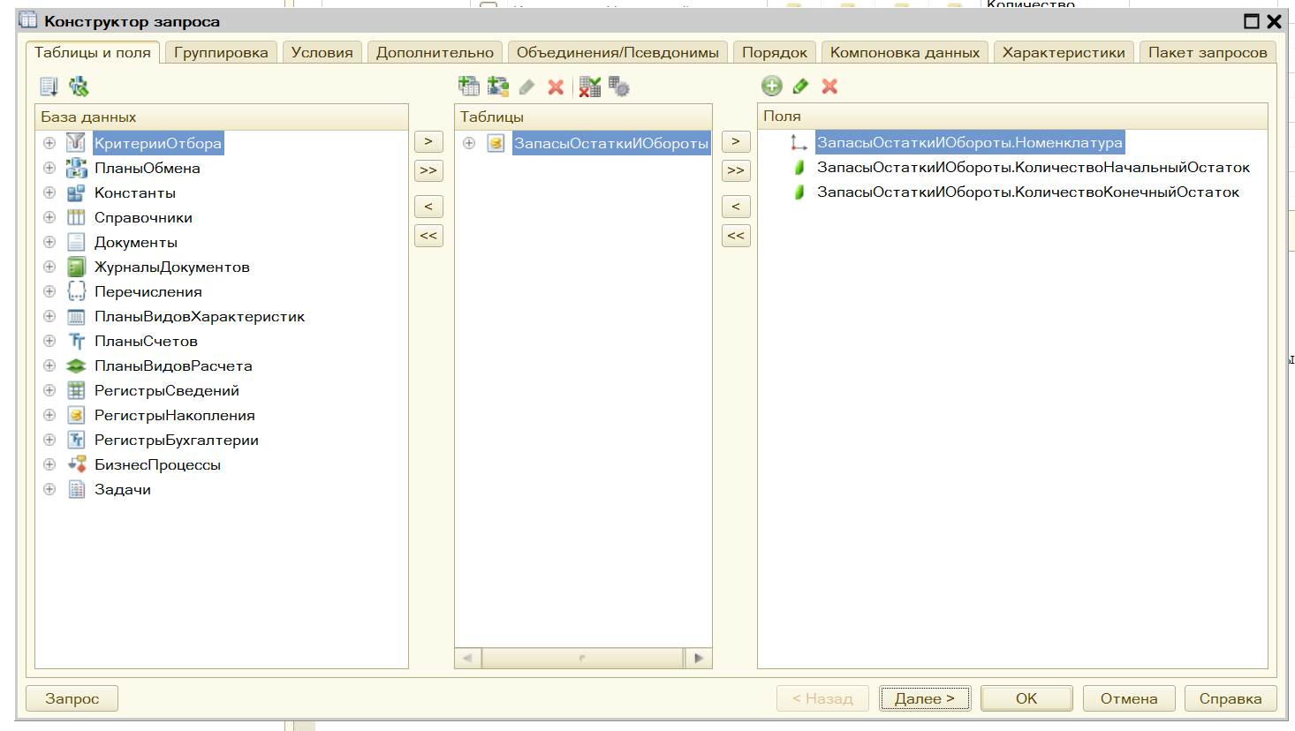
Рисунок 11 создание запроса в конструкторе
Добавил параметры НачалоМесяца и КонецМесяца. Так же переименовал поля.
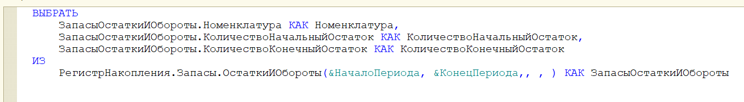
Рисунок 12 запрос для отчета2.1
Добавляю ресурсы.
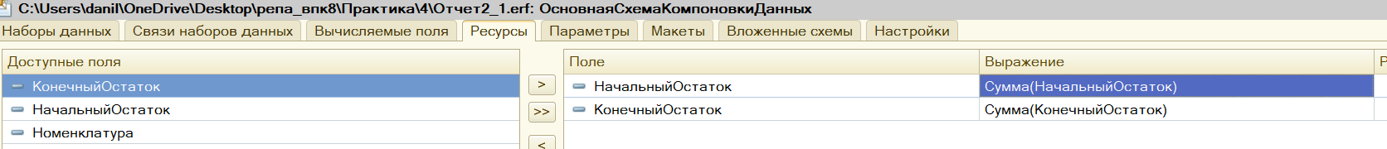
Рисунок 13 ресурсы для отчета2.1
В параметрах добавляю Год и Месяц, тип данных число, для года длина - 4, для месяца - 2, включаю в пользовательские настройки.
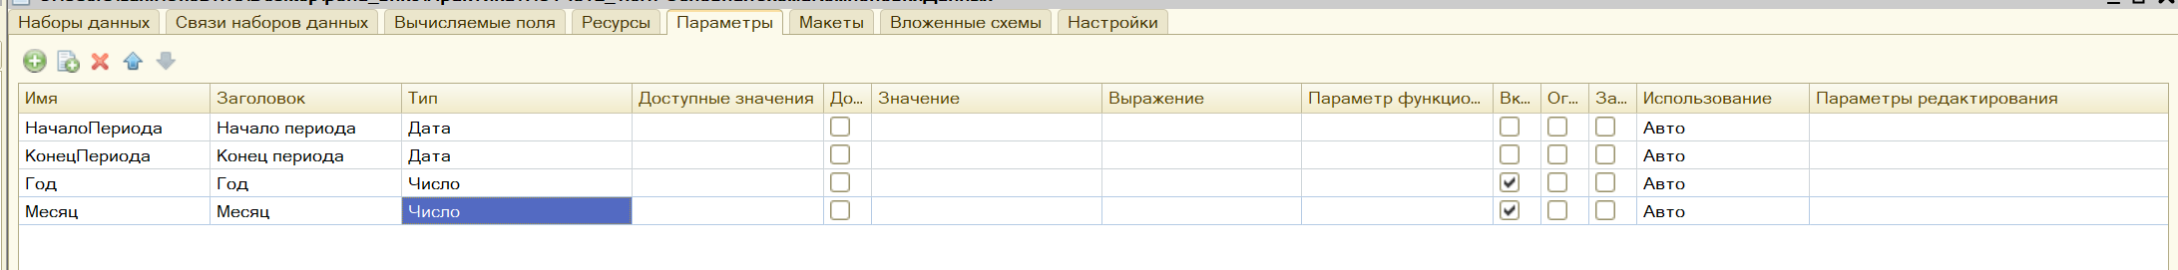
Рисунок 14 параметры для отчета2.1
В конструкторе компоновки данных добавляю указанные ниже поля.
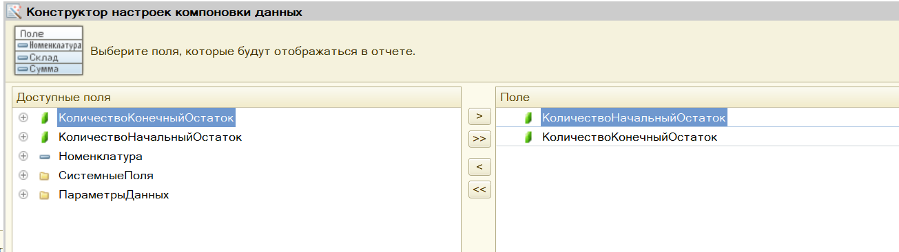
Рисунок 15 конструктор компоновки данных отчета2.1
Группировку ставлю по номенклатуре без иерархии.
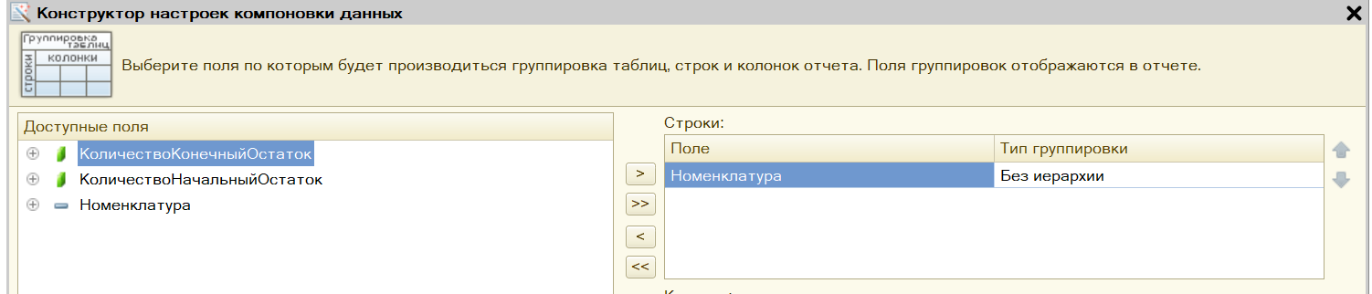
Рисунок 16 конструктор компоновки данных отчета2.1
Ставлю отбор по номенклатуре. Так же включаю в пользовательские настройки, как и параметры год и месяц.
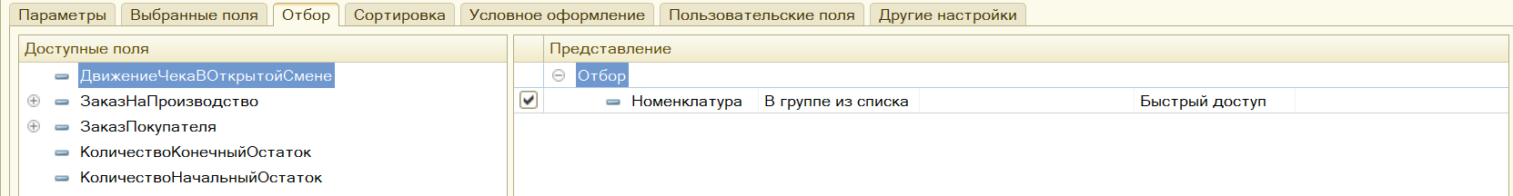
Рисунок 17 отбор отчета2.1
Также в модуле объекта напишем код, который при компоновке результата будет выставлять значение начала и конца периода по параметрам месяца и года, добавил проверку на наличие параметров.
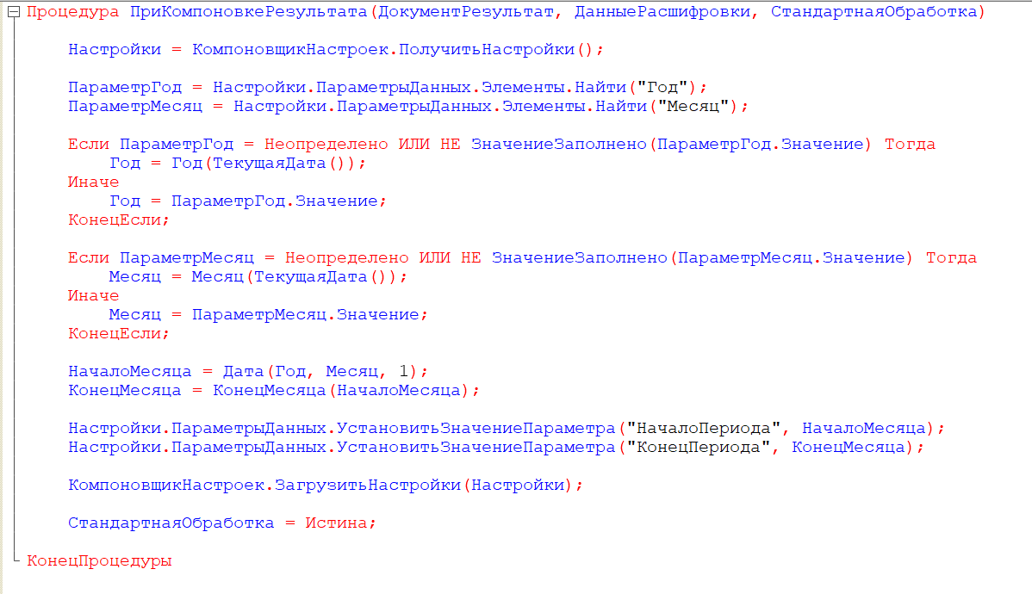
Рисунок 18 модуль объекта отчета2.1
Проверим работу отчета, как видно выводится начальный и конечный остаток для выбранных номенклатур по указанным параметрам.
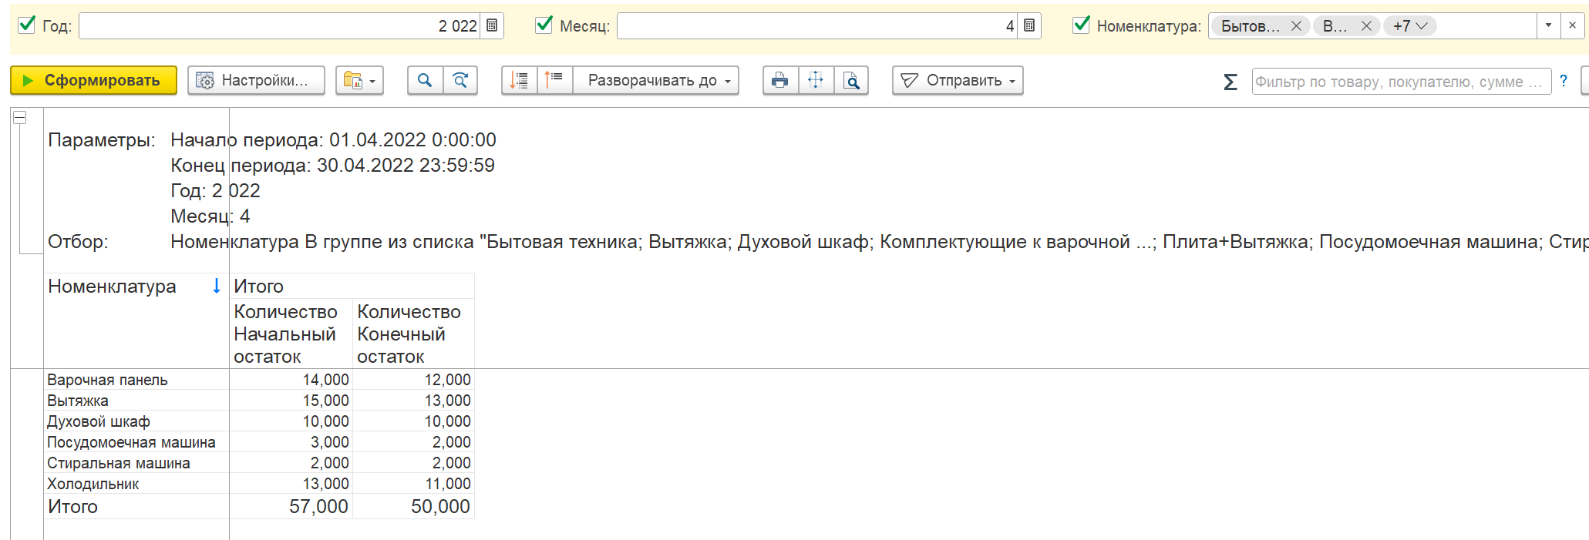
Рисунок 19 работа отчета2.1
Далее создадим ещё один внешний отчет, и напишем простой запрос.
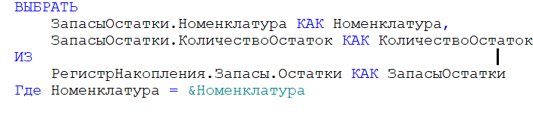
Рисунок 20 запрос отчет3
Добавим параметр номенклатура с ссылкой на справочник.
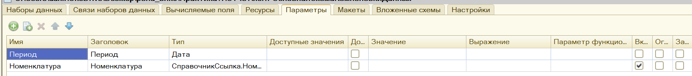
Рисунок 21 параметры отчета 3
В конструкторе настроек компоновки в поля добавляю Номенклатура и КоличествоОстаток.
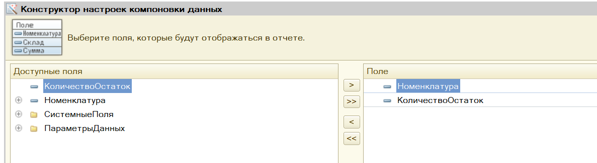
Рисунок 22 поля для отчета 3
Далее создадим форму для отчета 2.1, в форме создадим событие обработка расшифровки. Напишем процедуру и две функции.
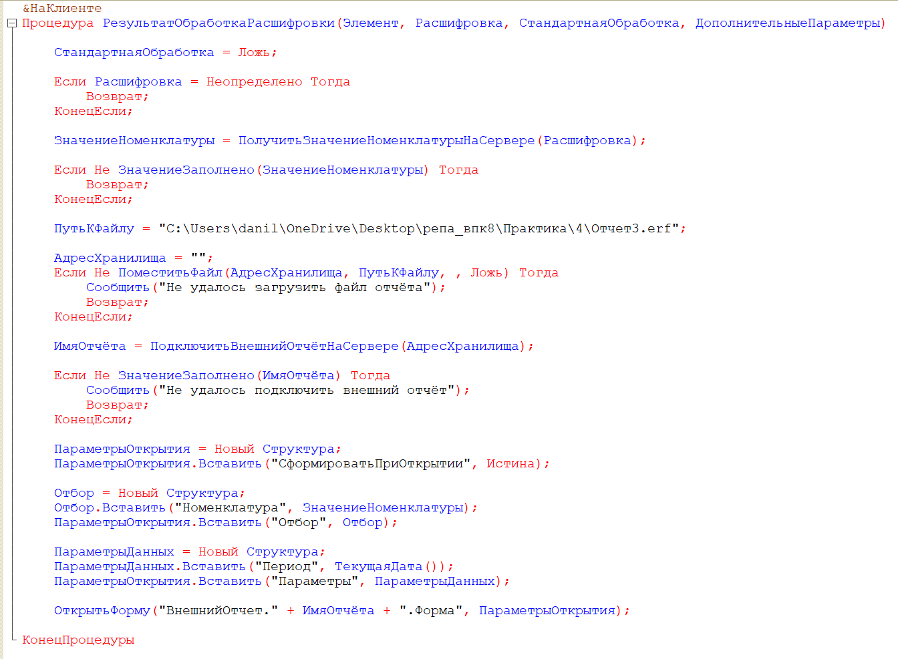
Рисунок 23 Процедура РезультатОбработкаРасшифровки
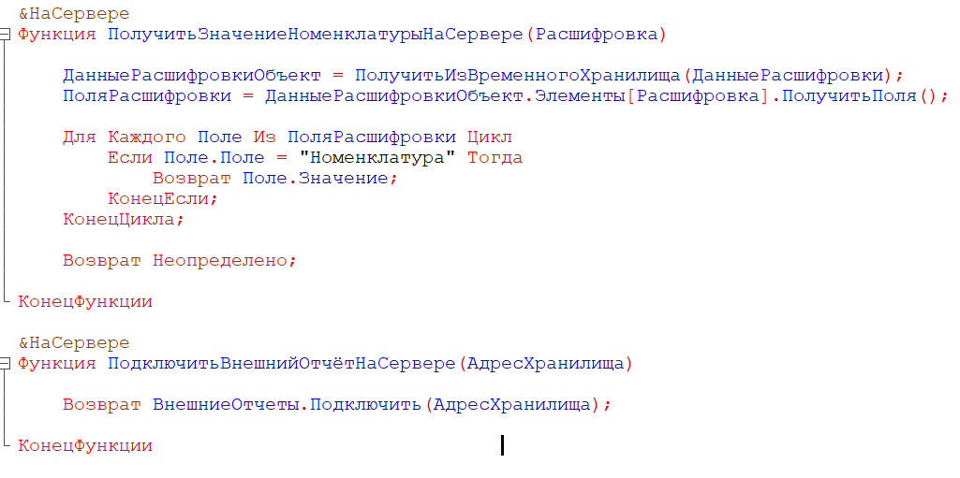
Рисунок 24 функции РезультатОбработкаРасшифровки и ПодключитьВнешнийОтчётНаСервере
Теперь при двойном нажатии на номенклатуру в отчете 2.1 открывается расшифровка (отчет 3), в которой написано количество номенклатуры на текущий день.
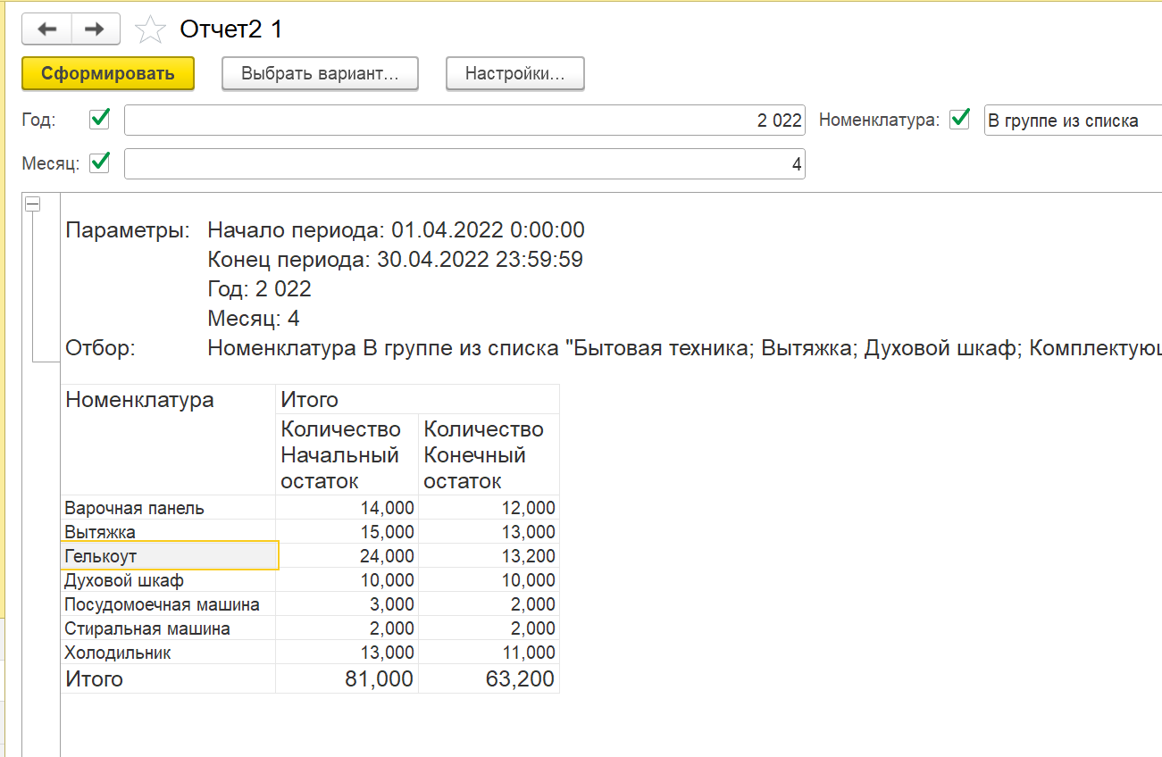
Рисунок 25 отчет 2.1

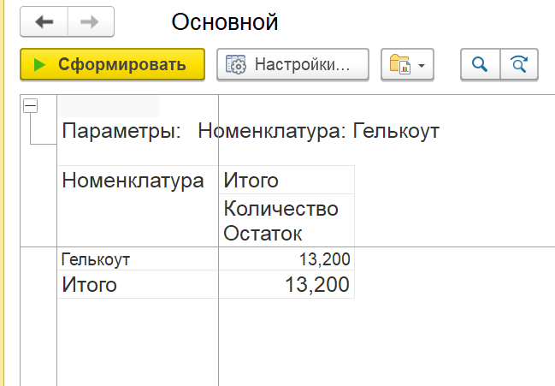
Рисунок 26 расшифровка (отчет 3)
Теперь для задания 2.2. дополним 3 отчет (ОстаткиНаДату), для этого я переписал запрос, с параметрами для тестирования запроса, в параметры текущего месяца вставил 2021 год, в параметры прошлого вставил текущий месяц, тк в 2021 году продажи были, а в текущем нет.
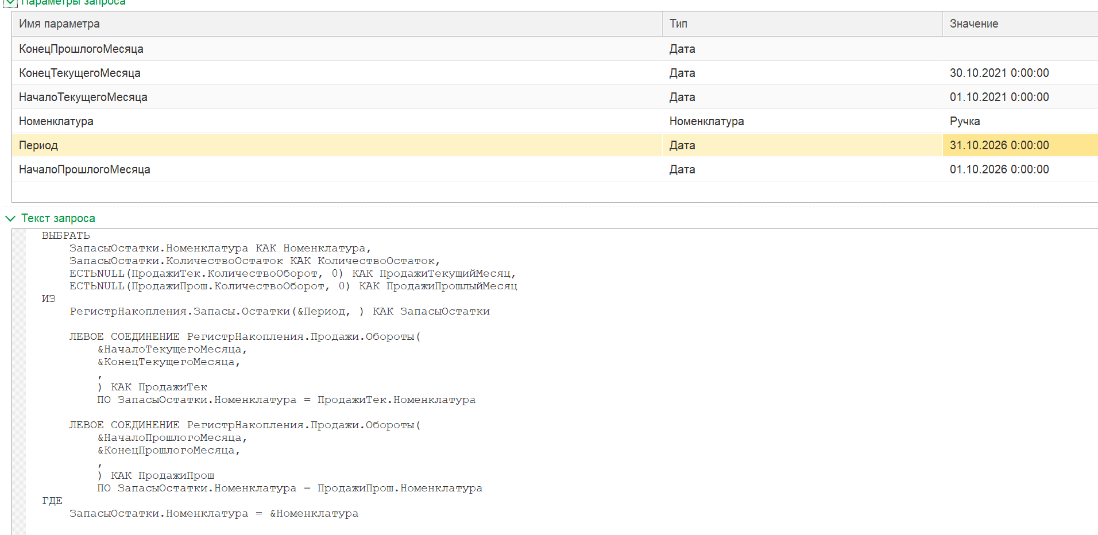
Рисунок 27 запрос для задания 2.2.
Как видно в результатах запроса он работает корректно.
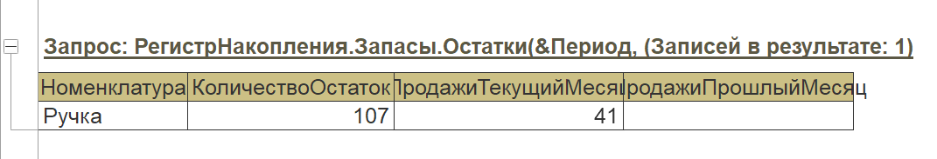
Рисунок 28 результат запроса задания 2.2.
Выставил следующие ресурсы.
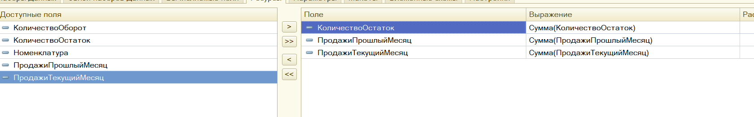
Рисунок 29 ресурсы для задания 2.2.
И выставил следующие параметры, задавать им значения буду в модуле объекта.
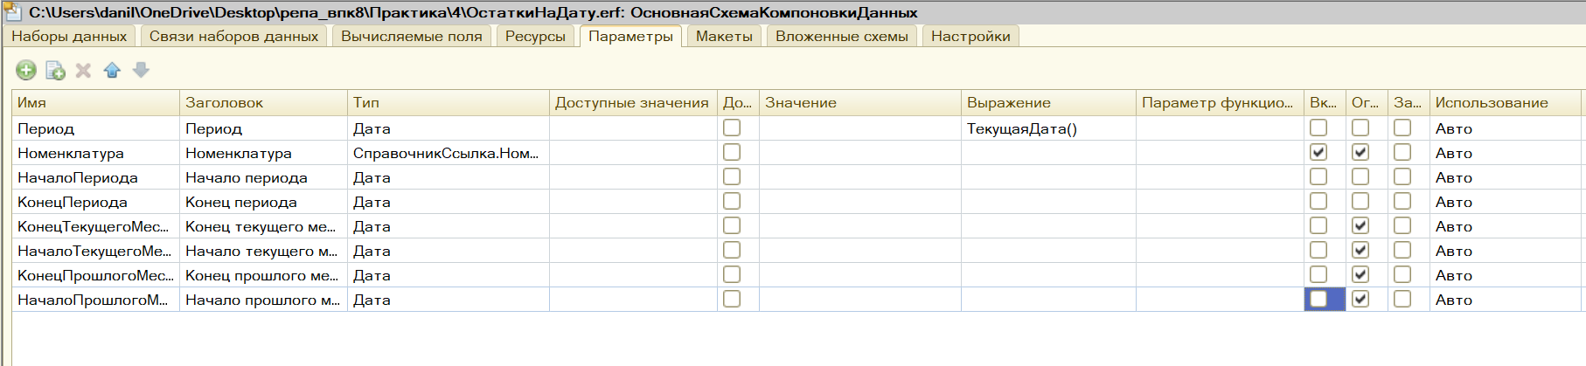
Рисунок 30 параметры для задания 2.2.
В конструкторе настроек выставил следующие поля.
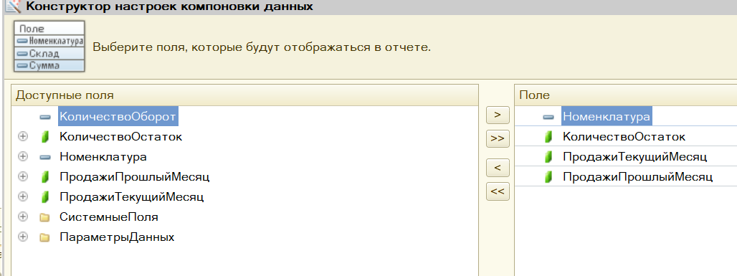
Рисунок 31 конструктор настроек компоновки данных задания 2.2.
Написал модуль объекта для отчета, где устанавливаю значения для временных отрезков.
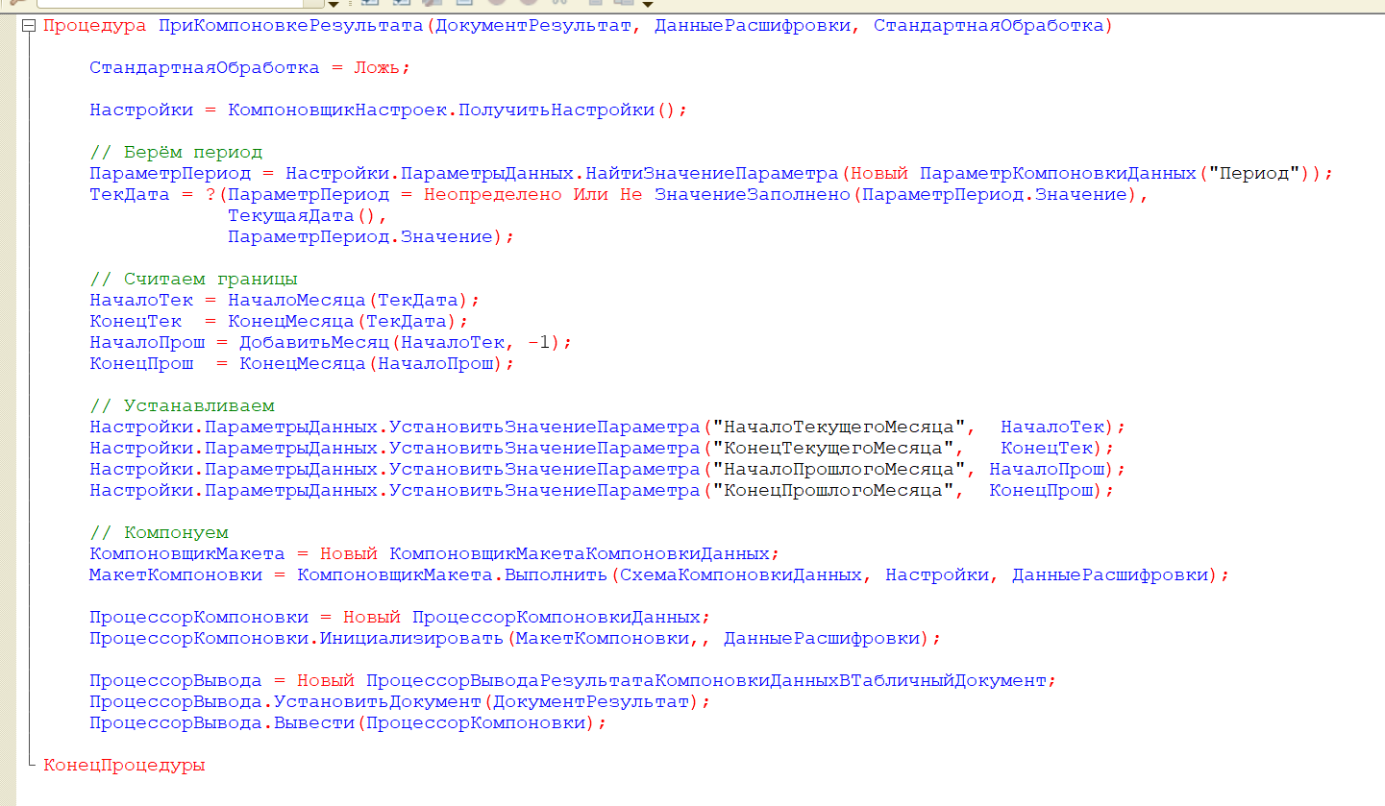
Рисунок 32 модуль объекта для задания 2.2.
Как видим продаж за текущий и прошлый месяц не было, попробуем добавить продажи и проверить отчет.
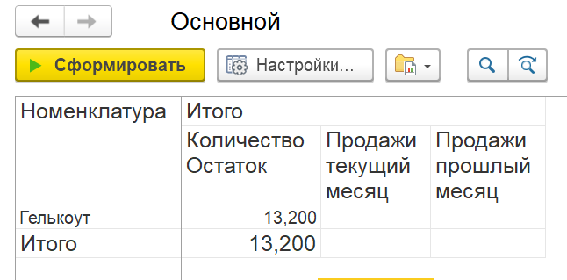
Рисунок 33 отчет для задания 2.2.
Поставил в расходной накладной текущее число.
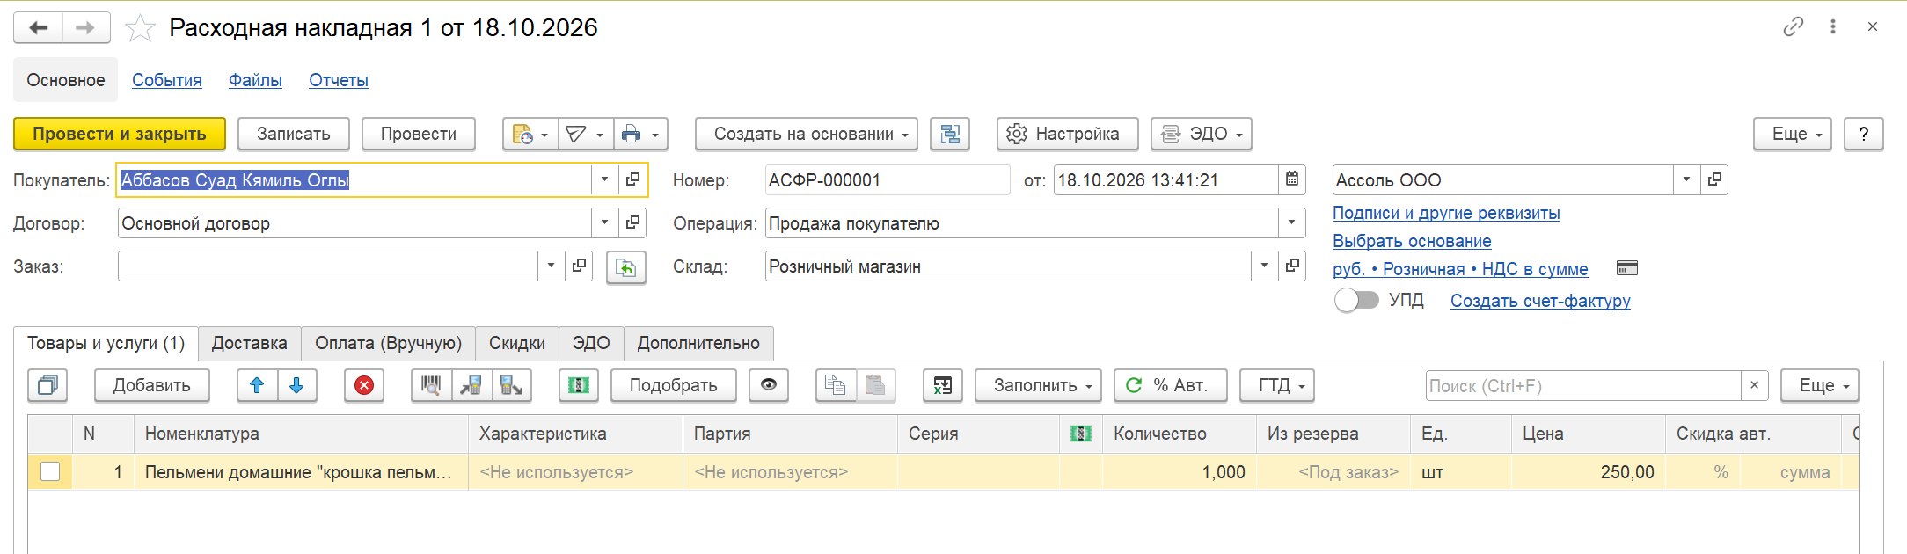
Рисунок 34 изменения в регистре продаж для проверки отчета
Откроем отчет ОтчетПоОстаткаИОборотамПоДнямСРасшифровкой.
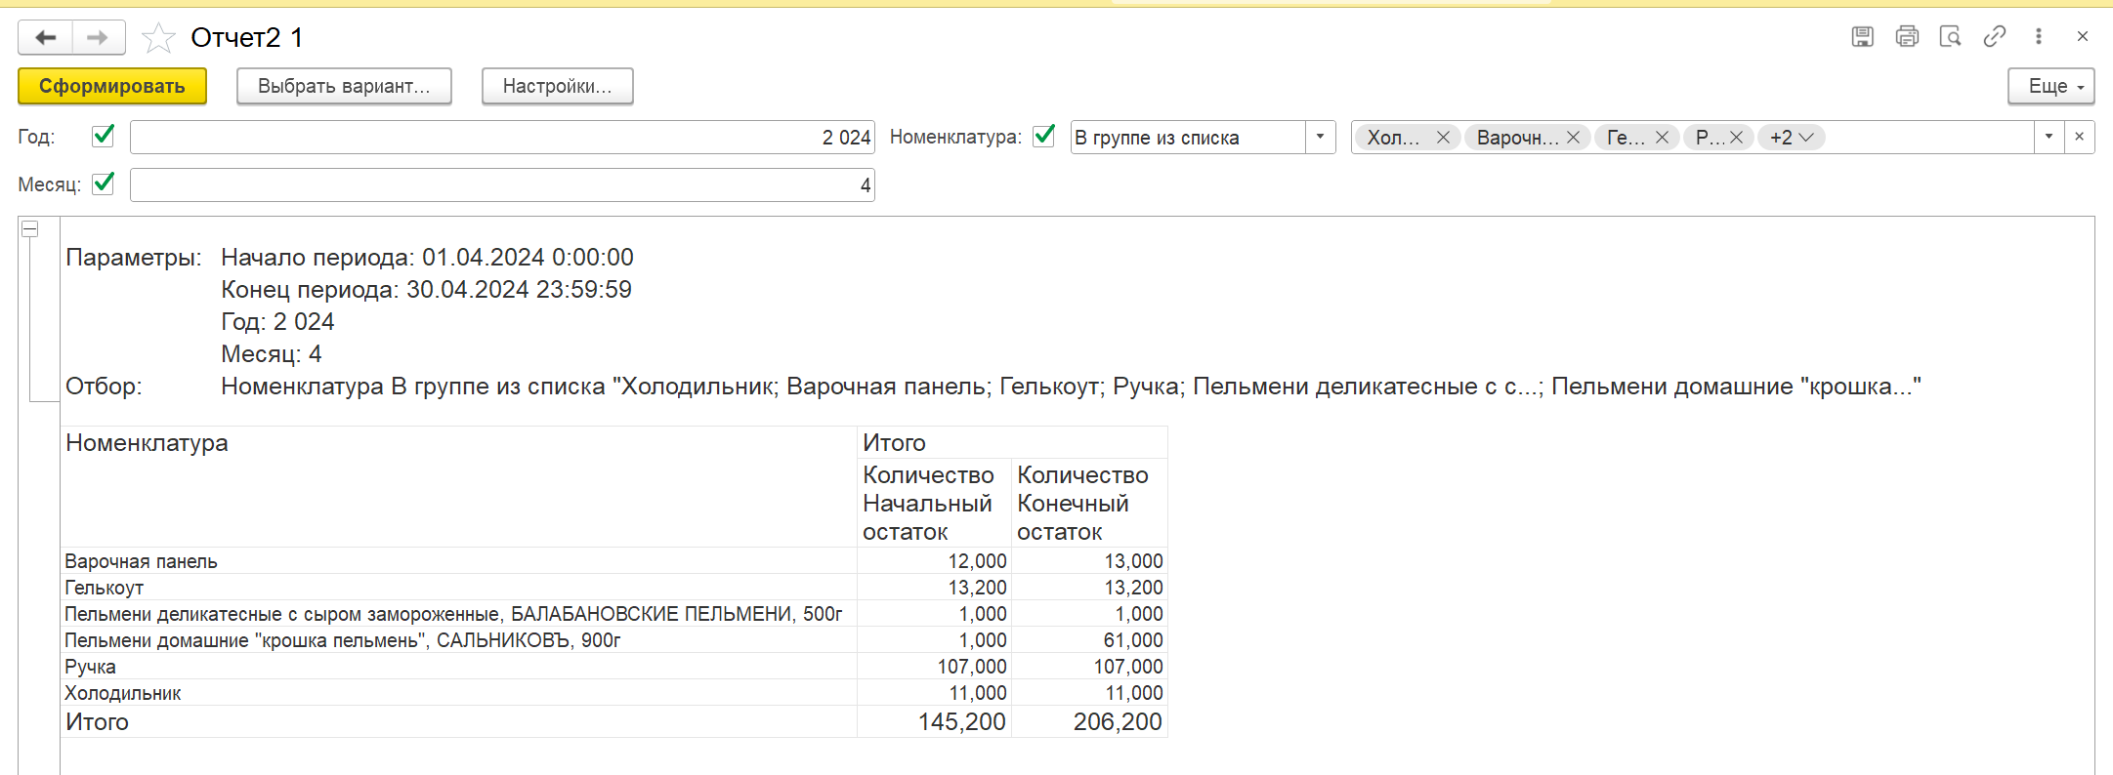
Рисунок 35 отчет ОтчетПоОстаткаИОборотамПоДнямСРасшифровкой
А в нем откроем Пельмени домашние "крошка пельмень", САЛЬНИКОВЪ, 900г. Как видно из отчета была 1 продажа за текущий месяц, исходя из этого можно сказать, что отчет работает.
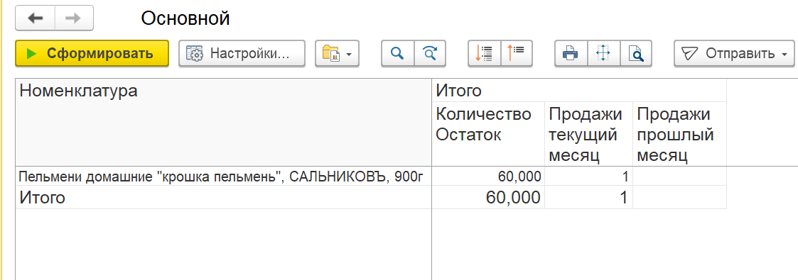
Рисунок 36 отчет для задания 2.2.

Вывод
В ходе работы научился работать с внешними отчетами в системе 1с.

Ссылка на репозиторий https://github.com/NoCringes/VPK-8_1C_Part2

